Авто формирование упд каждое 1е число месяца
Обработка в виде расширения (режим работы клиент сервер)
Оставляйте комментарии в коде (чтобы смок разобраться даже начинающий программист)
Вдруг что сломается, а я вас не найду.
Будут вопросы с удовольствием отвечу на них
Исполнителю предоставлю доступ к виртуальной машине, на которой будет копия базы с круглосуточным доступом.
ЛЕНЬ Читать Смотри видео Т.З
Нужно доработать стороннюю обработку
Есть некоторые организации, которым не удобно делать официальные документы каждый раз как они приходят т.к. получают лица без права подписи
В течение месяца они набирают товар через документ «реализация товаров и услуг»
Создается несколько реализаций
Задача каждое 1-е число месяца регламентным заданием автоматически формировать
Документы итоговую реализацию: в ней будет собран товар из всех реализаций за последний месяц, старые реализации ставить пометку на удаление
Сформирована ведомость, в которой есть инфа о том кто брал и под какие цели
Итак начнем
Включение этой доработки
Т.К. Эта опция нужна не всем контрагентам, а только некоторым
Нужно включать эту опцию в настройках контрагента
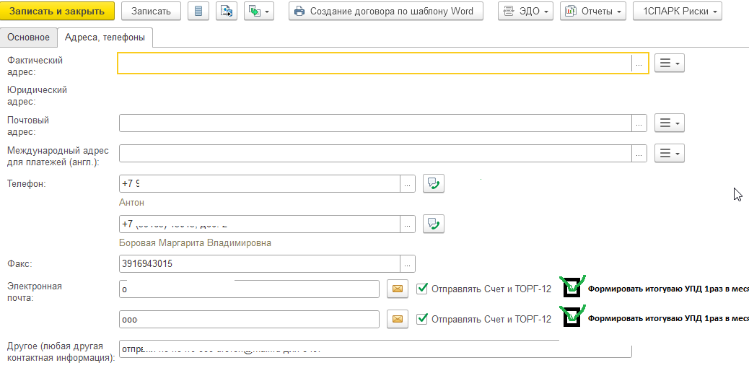

Отгрузка Товара
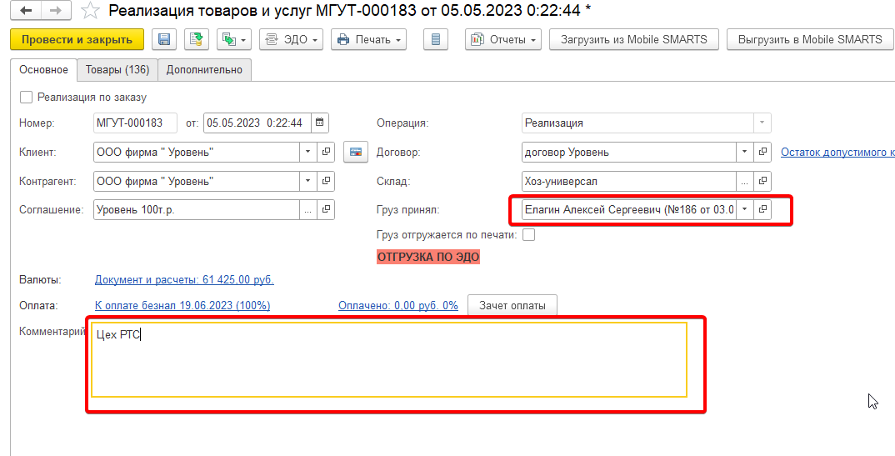
Если тут галка тогда обязателен для заполнения комментарий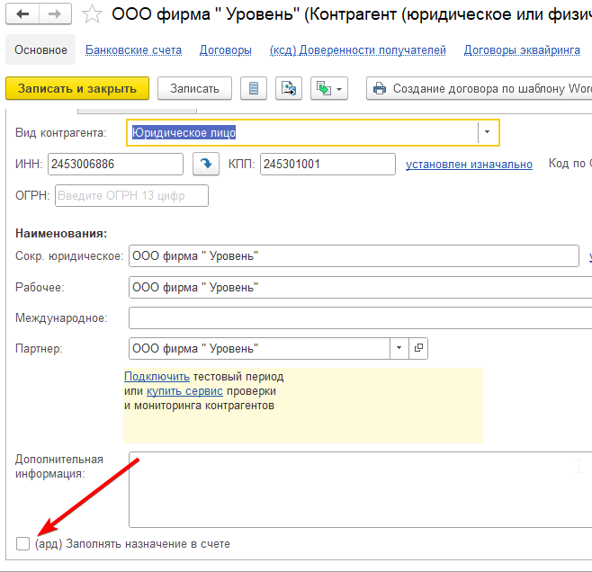
Эта инфа в назначение платежа в счете. Нужно чтобы эта инфа хранилась в комментарии

Если галка «формирования УПД 1раз в месяц стоит»
Логика работы. Наш клиент месяц покупает товар не важное кол-во раз
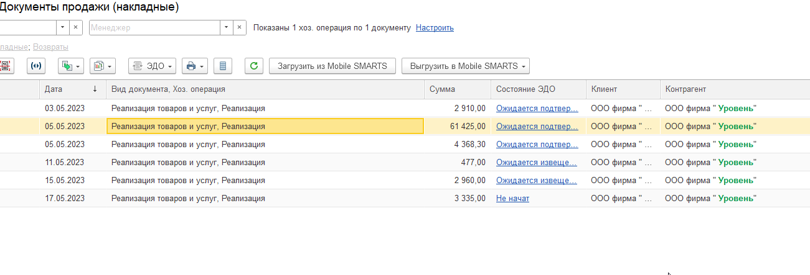
Формируется ведомость В начале каждого месяца формируется
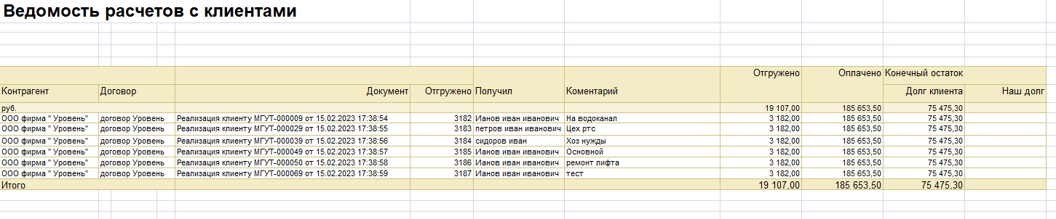
Эта ведомость привязывается к итоговому документу реализации товаров
либо через ссылку
Либо прилепляется файлом
И оправляется па почту если галка отправлять «формирования УПД 1раз в месяц стоит»
Отправляется на ту почту, напротив которой стоит
Отправка осуществляется регламентным заданием 1раз в месяц после формирования
ДАЛЕЕ
Помечается на удаление
Все реализации, в которые вошли в эту ведомость и в которых отсутствует комментарий
«авто формирования УПД 1раз в месяц»
ДАЛЕЕ
Создается одна итоговая реализация, в которой будут собраны все помеченные на удаление реализации(все строки с товарами переносятся в итоговую реализацию)
ДАЛЕЕ
На основание Итоговой реализации создается счет на оплату факсеили(это уже сделанно)
ДАЛЕЕ
Отправляется на почту, напротив которой стоит галка «формирования УПД 1раз в месяц»
3 файла
1.Ведомость
2. доп.Счет на оплату факсимиле
3. Итоговая реализация Факсимиле

